Подготовились к пожароопасному сезону

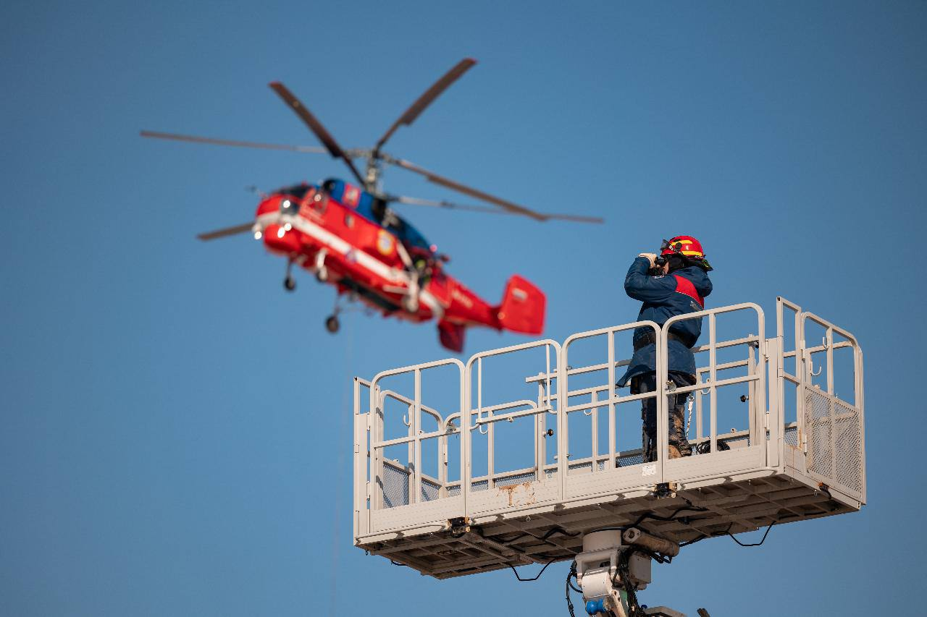

В преддверии наступления пожароопасного периода в Москве специалисты Департамента ГОЧСиПБ, а также специалисты городских служб заблаговременно отработали действия по безаварийному пропуску паводка и предотвращению природных пожаров на командно-штабных учениях в ТиНАО.
По легенде учений – в связи с резким повышением среднесуточной температуры, произошло обильное снеготаяние, повлёкшее за собой повышение уровня воды выше критической отметки на акватории водоёма вблизи населённого пункта Рыжово.
В район подтопления были направленны силы и средства Сводной мобильной группировки, которым поставлены задачи:
- оповещение и эвакуация населения
- восстановление дорожной инфраструктуры подтопленных территорий
- наведение переправ, устройств подъездных путей
- восстановление электро- и теплоснабжения.
Спасатели на аэролодках «Север» Московской службы спасения на воде извлекли пострадавших из воды и доставили их на берег для передачи скорой медицинской помощи. Был задействован вертолёт столичного авиацентра Ка-32 с транспортно-спасательной кабиной. Для спасения пострадавших также привлекались кинологические группы.
На втором этапе учений были отработаны алгоритмы действий по предотвращению и ликвидации природных пожаров:
- Аэролодки «Север» осуществили доставку мобильных групп и оборудования через водную преграду для тушения низового пожара шанцевым инструментом
- Снегоболотоход «Линкор» столичного Пожарно-спасательного центра, способный производить опашку и изготавливать минерализованные полосы, осуществил тушение с безопасного расстояния
Проведение учений позволило ещё раз отработать алгоритм действий при возникновении различных ситуаций, разработать новые методы реагирования и испытать на практике новейшее оборудование.
Департамент ГОЧСиПБ

